Tematy klasa I – 6 tydzień
Poniedziałek 20.04.2020r.
Edukacja polonistyczna Balony i latawce Temat: Wyjaśnienie pojęcia festyn. Wyjaśnienie zjawiska unoszenia się balonów w powietrzu i wykorzystania pracy wiatraków. Praca z obrazkiem. Układanie zdań i zapisywanie ich w zeszycie. Pisanie wyrazów.
- Obejrzyj ilustrację na s. 6 w podręczniku i wykonaj ustnie wszystkie polecenia.
- Alfabet. Podręcznik s. 4-5. Wykonaj ćw. 1 s. 3 w kartach ćwiczeń.
- Naucz się alfabetu. Alfabet na ocenę.
- Wykonaj ćw. 4 s. 4 karty ćwiczeń.
Edukacja matematyczna Temat: Utrwalenie nazw miesięcy.
- Utrwalenie nazw miesięcy, zadanie 1 s. 52 podręcznik.
- Rozwiązywanie rebusów, zadania 2 s. 53 podręcznik.
- Uzupełnianie nazw miesięcy , zadanie 1 s. 47 karty ćwiczeń. Nazwy miesięcy na ocenę.
- Wpisywanie numeru odpowiedniego miesiąca, zadanie 4 s. 47 karty ćwiczeń.
Edukacja przyrodnicza Temat: Wypowiadanie się na temat roli wiatru oraz wykorzystania jego siły.
Język angielski
- Proszę jeszcze raz obejrzeć filmik: https://www.youtube.com/watch?v=RYxEIJK8YuM poćwiczyć wymowę i powtórzyć nowe słówka.
- Nowe słówko: apple – jabłko [czytamy: apel]
- Podręcznik zad. 2 str. 53 – jeśli dziecko ma w książce płytę proszę kilkakrotnie posłuchać i wspólnie zaśpiewać piosenkę nr 2.47, słowa piosenki „I like chicken” są w zeszycie ćwiczeń str. 95, unit 5. Jeśli dziecko nie ma płyty, wszystkie nagrania są na stronie: https://www.macmillan.pl/strefa-ucznia . Należy pobrać Pupil's Audio CD2 i odnaleźć piosenkę nr 2.47
Proszę dokończyć zdania, wybierając produkty żywnościowe poznane na poprzedniej lekcji :
- I like… – Ja lubię… [czytamy: aj lajk]
- I don’t like… – Ja nie lubię… [czytamy: aj dont lajk]
- Zeszyt ćwiczeń: zad. 1,2 str. 51
- Chętni uczniowie mogą wyciąć z wycinanki w zeszycie ćwiczeń mini karty obrazkowe i opowiedzieć, które produkty lubią, a których nie.

Wtorek 21.04.2020r.
Edukacja polonistyczna Wieje wiatr
Temat: Rozmowa na temat wiersza L.J. Kerna „ Panie wietrze”. Czytanie zdań z odpowiednią intonacją.
- Przeczytaj wiersz ze strony 8 i wykonaj ustnie polecenia 1, 2.
- Wykonaj ćwiczenia z kart ćwiczeń 1, 2 , 3 i 4 strona 6 -7. Proszę przesłać zdjęcie 3. ćwiczenia
Edukacja matematyczna
Temat: Rozpoznawanie figur i budowanie modeli geometrycznych.
- Wykonaj ustnie zadania z podręcznika s. 54 i 55. Potem przejdź do zadań w kartach ćwiczeń. Wykonaj zadania: 1 i 2 s. 48 i 3 i 4 s. 49.
Edukacja społeczna
Temat: Przeprowadzenie rozmowy na temat ubierania się w wietrzne dni. Podręcznik s. 8 ćw. 3.

Wychowanie fizyczne
Temat: Mistrzowie piłki.
- Rozgrzewka
- przysiady
- wspięcie na palcach
- skłony w przód i w tył
- podskoki w miejscu
- krążenie ramion
- krążenia kolan
- krążenia stopą
- Technika uderzania piłki
- Lekkie uderzanie piłki do przodu, podbiegnięcie i ponowne uderzenie.
- Uderzenie piłki w marszu.
- Uderzenie piłki w biegu.
- Prowadzenie piłki
- Prowadzenie piłki wewnętrznym podbiciem nogi na wyznaczonym odcinku.
- Zabawy z piłką
- Oddawanie strzału do bramki z pozycji stojącej.

Zajęcia rozwijające zainteresowania
Eduelo Geometria
Temat: Rozpoznawanie i nazywanie figur
Część I,II,III,IV i V

Środa 22.04.2020r.
Religia
Katecheza 42
Temat: Zmartwychwstały Pan Jezus żyje wśród nas.
Korzystaj z płytki dołączonej do twojej książki.
Uzupełnij ćwiczenie.
Jezus Chrystus zmartwychwstał i żyje.
Cieszymy się z tego, że jest z nami i kocha nas.
Dlatego zawsze możesz Jezusowi za to dziękować.
( np. modlitwą, dobrymi uczynkami, itp.).

Zajęcia informatyczne

Temat: Poznajemy narzędzia edytora grafiki: Tekst.
- Uważnie przeczytaj poniższe polecenia. Uruchom edytor grafiki (program Paint)
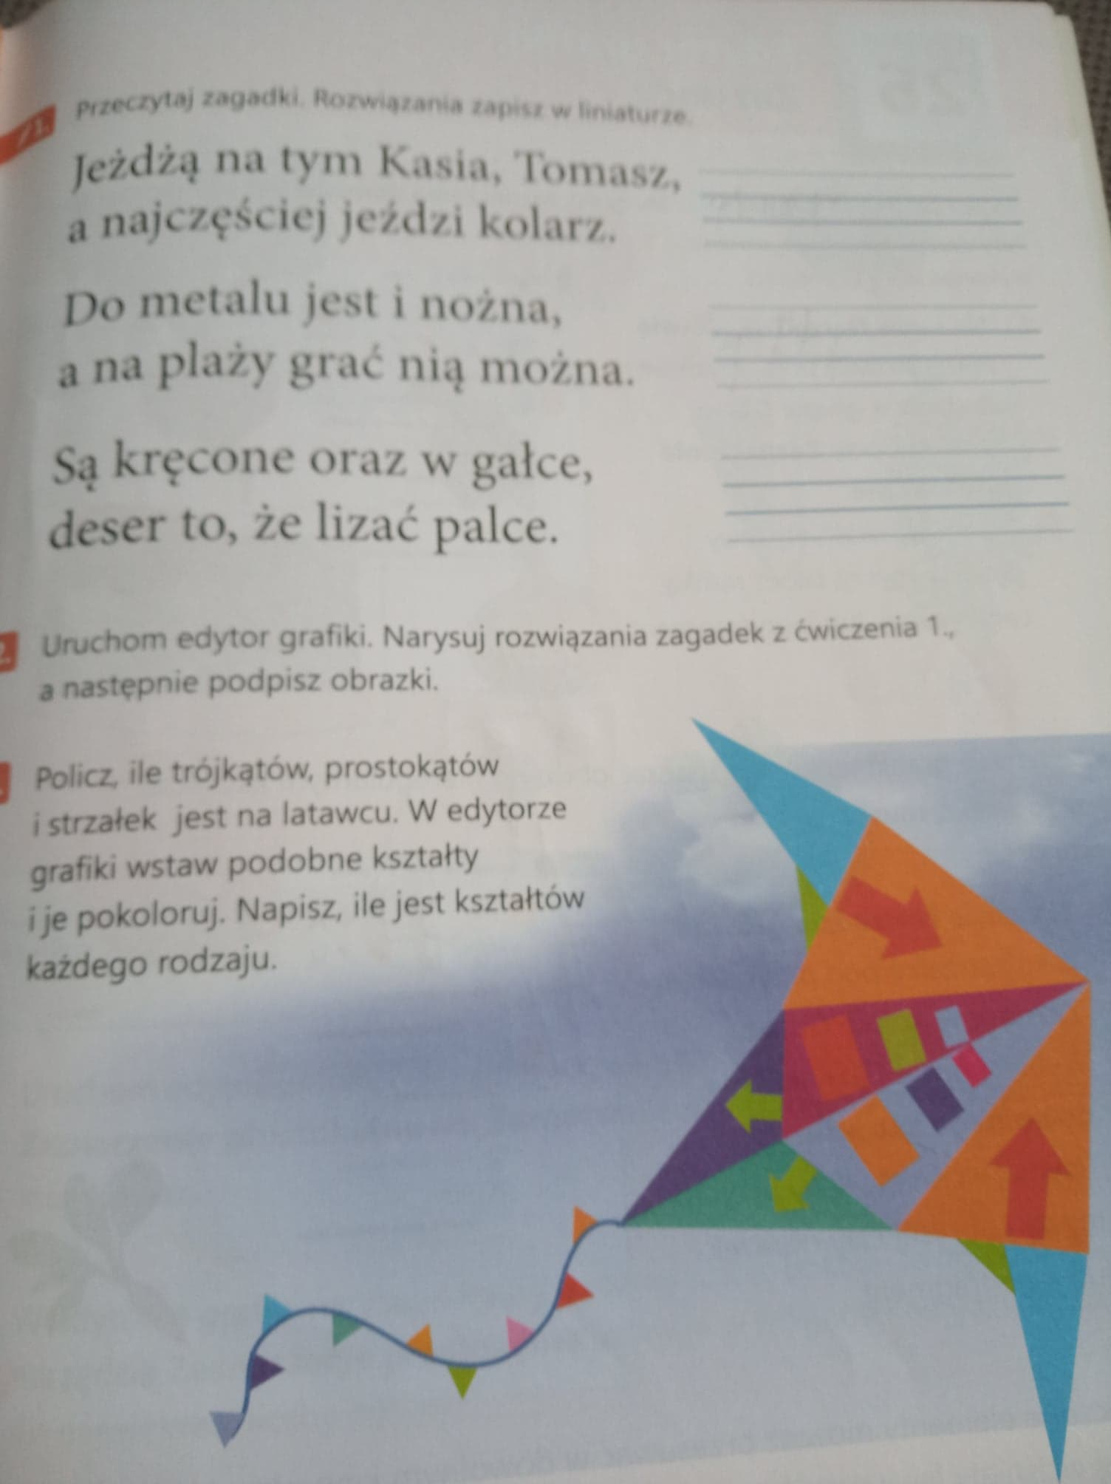
i wykonaj ćwiczenia od 1. do 3.
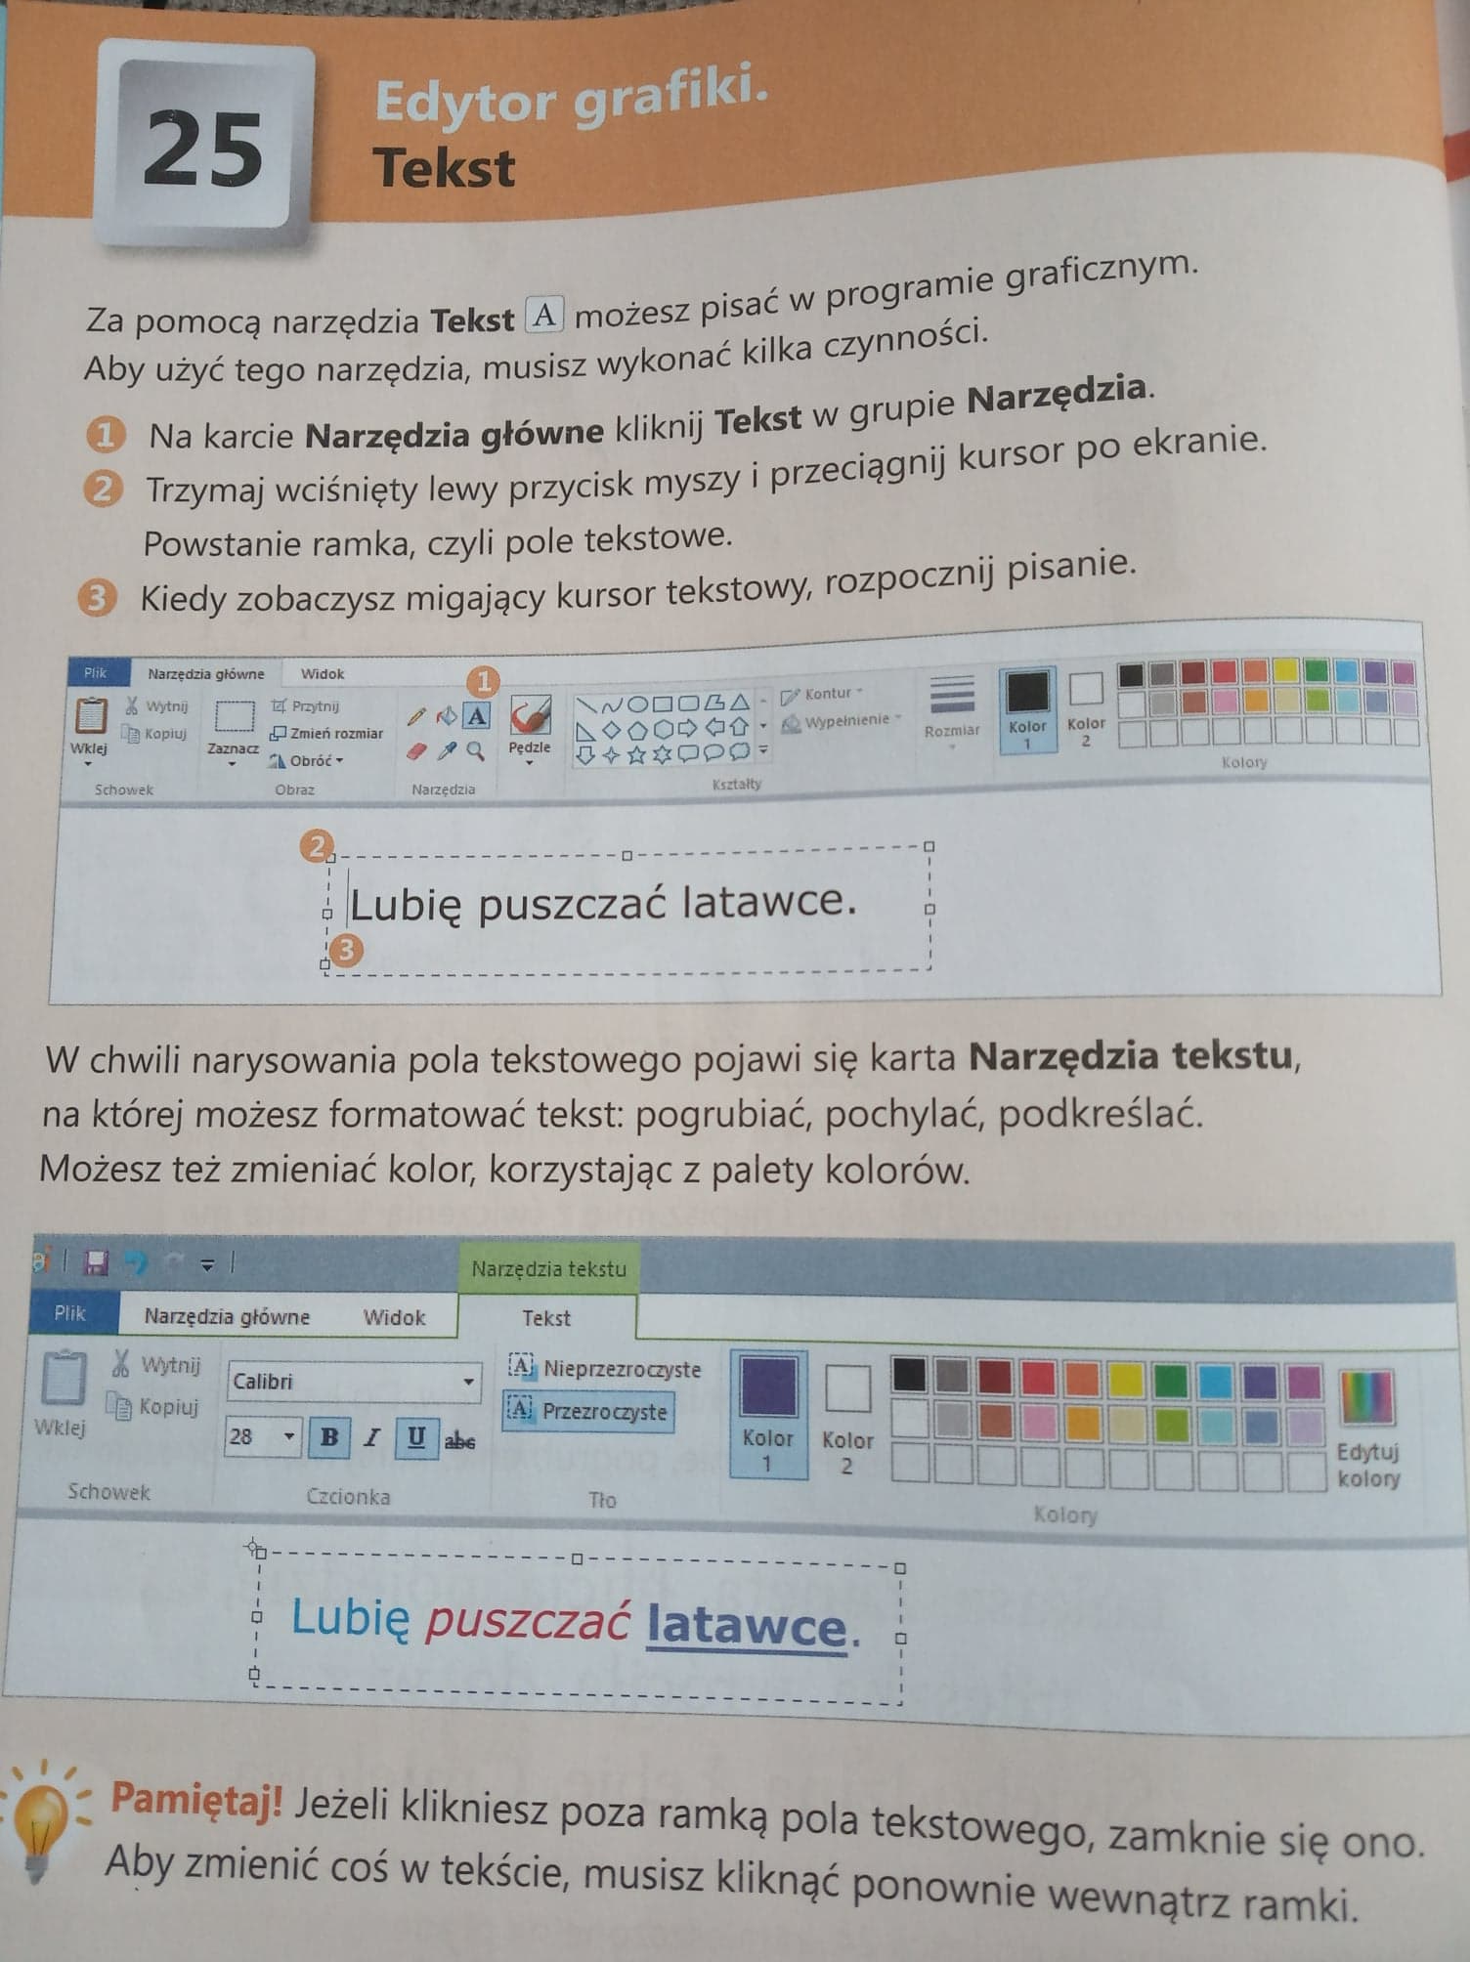

Edukacja polonistyczna W chmurach
Temat: Słuchanie wiersza J. Tuwima „Dyzio marzyciel”. Pisanie odpowiedzi na pytania. Związki wyrazowe.
- Przeczytaj wiersz i odpowiedz ustnie na ćw. 1 i 2 s. 10 podręcznik.
- Pisanie odpowiedzi ćw. 1 s. 8 w kartach ćwiczeń. Przesłać to ćwiczenie.
- Łączenie obrazków z podpisami ćw. 2 s. 8.
- Przeczytaj tekst z podręcznika s. 11.
- Pisanie nazw chmur ćw. 3 s. 9 karty ćwiczeń.

Edukacja matematyczna
Temat: Wprowadzenie pojęcia boków i kątów w figurach geometrycznych.
- Wskazywanie boków w figurach – podręcznik s. 56 z. 1 i 2.
- Wskazywanie kątów – podręcznik s. 57 z. 4 i 5.
- Wykonaj zadania w kartach ćwiczeń s. 50 z. 1 i 2, s. 51 z. 4 i 5. Proszę przesłać zdjęcie zadania 2 s. 50.

Wychowanie fizyczne
Temat: Doskonalenie umiejętności gry w piłkę nożną.
- Ćwiczenia rozciągające
- Wymachy rąk
- Skłony tułowia
- Podnoszenie rąk nad głowę
- Rowerek
- Nożyce
- Zabawy z piłką. Ćwiczenia z poprzedniej lekcji.
- Mecz piłki nożnej. Zaproś do gry rodzeństwo i rodziców i rozegrajcie mecz piłki nożnej.

Czwartek 23.04.2020r.
Religia
Katecheza43
Temat: Spotykamy się ze zmartwychwstałym Jezusem
podczas Mszy Świętej.
Korzystaj z płytki dołączonej do twojej książki.
Uzupełnij ćwiczenie.
Wierzymy, że Pan Jezus zmartwychwstały jest obecny
wśród nas i w kościele.
W czasie modlitwy powiedz Jezusowi
że bardzo się cieszysz z tego, że dał nam niedzielę
i że możemy się z Nim spotykać na Mszy Świętej.

Edukacja polonistyczna Latające maszyny
Temat: Słuchanie informacji o maszynach latających. Zaznaczanie właściwych odpowiedzi. Układanie pytań i szukanie odpowiedzi w różnych źródłach informacji na temat pracy pilota.
- Słuchanie informacji o latających maszynach. Podręcznik s. 12
- Wykonaj ćw. 1 s. 10 karty ćwiczeń.
- Przeczytaj tekst z podręcznika s. 13 i wykonaj ustnie polecenia 1 i 2.
- Dopisz wyrazy według wzoru ćw. 3 s. 11 karty ćwiczeń. Proszę przesłać zdjęcie tego ćwiczenia.
- Wykonaj ćw. 4 s. 11 karty ćwiczeń.

Edukacja matematyczna
Temat: Tworzenie różnych figur i układanek.
- Pokazywanie figur w układance zadanie 1,2 s. 58 podręcznik.
- Przeliczanie trójkątów i figur o określonej liczbie boków zadanie 3 s. 58 podręcznik.
- Wykonaj zadania 1 i 2 s. 52 karty ćwiczeń.

Edukacja plastyczna
Temat: Ilustrowanie wiersza „ Dyzio marzyciel”
Przeczytaj wiersz „Dyzio marzyciel” i wykonaj do niego ilustrację. Pracę wykonaj farbami. Proszę o przesłanie zdjęcia.

Język angielski
- Proszę przypomnieć sobie i powtórzyć wszystkie nowe słówka poznane w tym rozdziale.
- Podręcznik str. 54 – Historyjka jest do obejrzenia na stronie: https://www.youtube.com/watch?v=fOGr76JCSCQ
- Do you like …? – Czy lubisz? [czytamy: Du ju lajk…]
- Odpowiedź: Yes, I do – Tak, lubię [czytamy: jes aj lajk]
No, I don’t – Nie, nie lubię [czytamy: noł aj dont]
- Proszę, aby dzieci poćwiczyły zadawanie pytań i odpowiadanie na pytania, wykorzystując produkty żywnościowe poznane w tym rozdziale, np. - Do you like tomato? – Yes, I do.
- Zeszyt ćwiczeń: zad. 1,2 str. 52

Piątek 24.04.2020r. Edukacja polonistyczna Lot Temat: Słuchanie mitu o Dedalu i Ikarze. Dobieranie zdań do obrazków. Słuchanie informacji o latających zwierzętach.
1.Wysłuchaj tekstu ze s. 14 i ustnie odpowiedz na pytanie 1 i 2 s. 15.
2. Dobieranie zdań do obrazków ćw. 1 s. 12 karty ćwiczeń.
3. Uzupełnianie diagramu ćw. 3 s. 13 karty ćwiczeń.
4. Przeczytaj tekst z podręcznika s. 15 i wykonaj ćwiczenie 4 s. 13 w kartach pracy.
Edukacja techniczna Temat: Robimy mały latawiec. Proszę przesłać zdjęcie latawca.
Edukacja muzyczna Temat: Nauka piosenki „Zawsze razem”. Słowa piosenki na stronie 92 karty ćwiczeń.
Melodię prześlę.
Wychowanie fizyczne
Temat: Zabawy rytmiczno – taneczne ze śpiewem.
- Zaproś do zabaw rodzeństwo i rodziców.
- Zabawa ze śpiewem „Stary niedźwiedź”
- „Mam chusteczkę haftowaną”
- „Baloniku nasz …” 2. Ćwiczenia przy muzyce. Wykonaj ćwiczenia z rozgrzewki wtorkowej przy muzyce. Poproś o pomoc siostrę lub brata.
Korektywa
Temat: Stosujemy ćwiczenia oddechowe.
Wykonaj:
- Usiądź wygodnie w dowolny sposób, wykonaj głęboki wdech nosem z jednoczesnym unoszeniem ramion przodem do góry. Wykonaj wydech powoli (sycząc) z jednoczesnym opuszczeniem ramion bokiem w dół.
- Wykonaj kilkanaście dowolnych podskoków (bez butów i na dywanie). Podskoki wykonuj na palcach, nie dotykając piętami podłogi.
- Połóż się na plecach na dywanie, wykonaj wdech z jednoczesnym przeniesieniem ramion za głowę. Wykonaj powolny wydech z powrotem ramion.
- Usiądź wygodnie na dywanie w siadzie skrzyżnym, wypnij klatkę piersiową, ściągnij łopatki do tyłu, wyciągnij głowę do góry. Wytrzymaj tak 10 sekund.
- W czasie marszu (boso i na dywanie) wspinamy się na palce z jednoczesnym wdechem i ramionami do góry. Wykonaj wydech z równoczesnym opuszczeniem ramion i powrotem do normalnego marszu.
- Urwij kawałek papieru i połóż go na dywanie. Przyjmij pozycję niską, schyl się do papierka, wykonaj wdech i energiczny wydech w papierek tak, aby on się poruszył.

